relatori e moderatori:

Prof. duilio casula
Prof. Emerito di Medicina del Lavoro
Prof. francesco sanna randaccio
SIMLI Sardegna
PROF. antonio contu
Direttore Dipartimento di Sanità Pubblica, Medicina Clinica e Molecolare
PROF. pierluigi cocco
Direttore Scuola di Specializzazione Medicina del Lavoro
PROF. ernesto d’aloja
Direttore Scuola di Specializzazione Medicina Legale
prof. michele meloni
Medicina del Lavoro - Università di Cagliari
prof. costantino flore
Medicina del Lavoro - Università di Cagliari
prof. francesco paribello
Medicina Legale - Università di Cagliari
prof. roberto demontis
Medicina Legale - Università di Cagliari
Dott.ssa bonaria montisci
Sez. P.G. Procura della Repubblica
cons. Dott. vincenzo amato
Giudice Civile
cons. Dott. paolo de angelis
Pubblico Ministero
Dott. carlo manca
Sovrintendente Sanitario Regionale INAIL
Dott. ANTONELLO D’ORAZIO
INAIL Sede di Cagliari

Contatti e informazioni :

Dott.ssa MARISTELLA LECCA

Dipartimento di Sanità Pubblica, Medicina Clinica e Molecolare
Sezione di Medicina del Lavoro
Tel. 3293243606 - E.mail: maristella.lecca@libero.it

Segreteria scientifica e organizzativa:
Dott.ssa Maristella Lecca, Prof. Ernesto D’Aloja, Prof. Pierluigi Cocco
Dott.ssa Stefania Dubois, Dott.ssa Michela Pilleri, Dott.ssa Anna Paola Mazzoleni.



DIPARTIMENTO DI SANITA’ PUBBLICA, MEDICINA CLINICA E MOLECOLARE

AZIENDA OSPEDALIERO-UNIVERSITARIA DI CAGLIARI
MODALITÀ DI ISCRIZIONE:

Costo iscrizione: € 180,00 (entro il 3 Marzo € 150,00)

Il pagamento della quota di iscrizione deve avvenire tramite connessione on-line al sito http/ecm.sardegnasalute.it, cliccando su “iscrizione online”, digitando l’ente organizzatore e procedendo poi con l’iscrizione.
Il modulo di iscrizione e la copia della ricevuta di versamento della quota di partecipazione dovranno pervenire all’Ufficio Formazione via Fax al n. 070-6092155oppure via e-mail all’indirizzo:
annapaolamazzoleni@medicina.unica.it

N.B.: Si può contattare l’Ufficio Formazione al n. 070/6092155

La partecipazione darà diritto all’acquisizione di 12 crediti ECM per medici di base, igienisti, medici legali, medici del lavoro, avvocati, infermieri Medicina del Lavoro e INAIL.

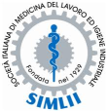

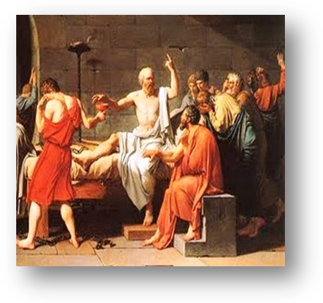

GIORNATE DI SANITA’ PUBBLICA

SEMINARIO DI MEDICINA DEL LAVORO
E MEDICINA LEGALE

8-9-10 Marzo 2012
Aula Magna Asse Didattico
Monserrato

DIPARTIMENTO DI SANITÀ PUBBLICA, MEDICINA CLINICA E MOLECOLARE, UNIVERSITA’ DI CAGLIARI
AZIENDA OSPEDALIERO-UNIVERSITARIA DI CAGLIARI, PRESIDIO SANITARIO DI MONSERRATO



PROGRAMMA

Giovedì 8 Marzo 2012

Ore 15:15 REGISTRAZIONE DEI PARTECIPANTI

Ore 16:00 INTRODUZIONE AL CONVEGNO:
Prof. Francesco Sanna Randaccio
Prof. Duilio Casula
Prof. Antonio Contu

1ªSESSIONE: MALATTIA PROFESSIONALE

Ore16:30 La malattia professionale
- Aspetti di Medicina del Lavoro
- Aspetti di Medicina Legale
Prof. P. Cocco, Prof. E. D’Aloja

Ore 17:15 Definizione di malattia professionale
Dott. C. Manca - INAIL

Ore 17:30 Malattia professionale e infortuni(casistica INAIL)
Dott. A. D’Orazio

Ore 18:00 Discussione

Venerdì 9 Marzo 2012

2ªSESSIONE: VALUTAZIONE MALATTIA PROFESSIONALE

Ore 09:30 Valutazione delle esposizioni professionali
Prof. P. Cocco

Ore 10:30 Nesso di causalità:
Malattie tabellate e non tabellate
Prof. E. D’Aloja

Ore 11:00 Pausa caffè

Ore 11:15 Infortunio sul lavoro e morte sul lavoro
Prof. R. Demontis

3ªSESSIONE: INFORTUNI SUL LAVORO
E MALATTIE PROFESSIONALI

Ore 12:00 Funzioni e attività della Procura della Repubblica
Dott.ssa B. Montisci

Ore 12:40 Discussione casi clinici e giudiziari
Prof. F. Paribello, Prof. M. Meloni, Prof. C. Flore

Ore 13:30 Pausa pranzo

Ore 15:00 DPR 1124/65: Obbligo del medico nella malattia
professionale e nell’infortunio sul lavoro
Prof. E. D’Aloja

Ore 15:45 Profili penalistici e violazione delle procedure
Dott. P. De Angelis

Ore 18:00 Discussione

Sabato 10 Marzo 2012

Ore 09:00 Il Processo Civile e la Consulenza Tecnica: ruolo delle CTU e CTP
Dott. V. Amato

Ore 11:15 Pausa caffè

Ore 12:00 Tavola rotonda:
Medici e Giuristi a confronto

Ore 13:30 Chiusura dei lavori

